ТВОРЧЕСКИЙ КОНКУРС
«СНЕЖНАЯ КАРУСЕЛЬ»
18 марта 2021 года состоялось закрытие и подведение итогов творческого конкурса «Снежная карусель».
Приветственное слово от заведующего МДОУ детского сада «Росинка» Нуйя О.А. и старшего воспитателя Богословой Т.Ю.
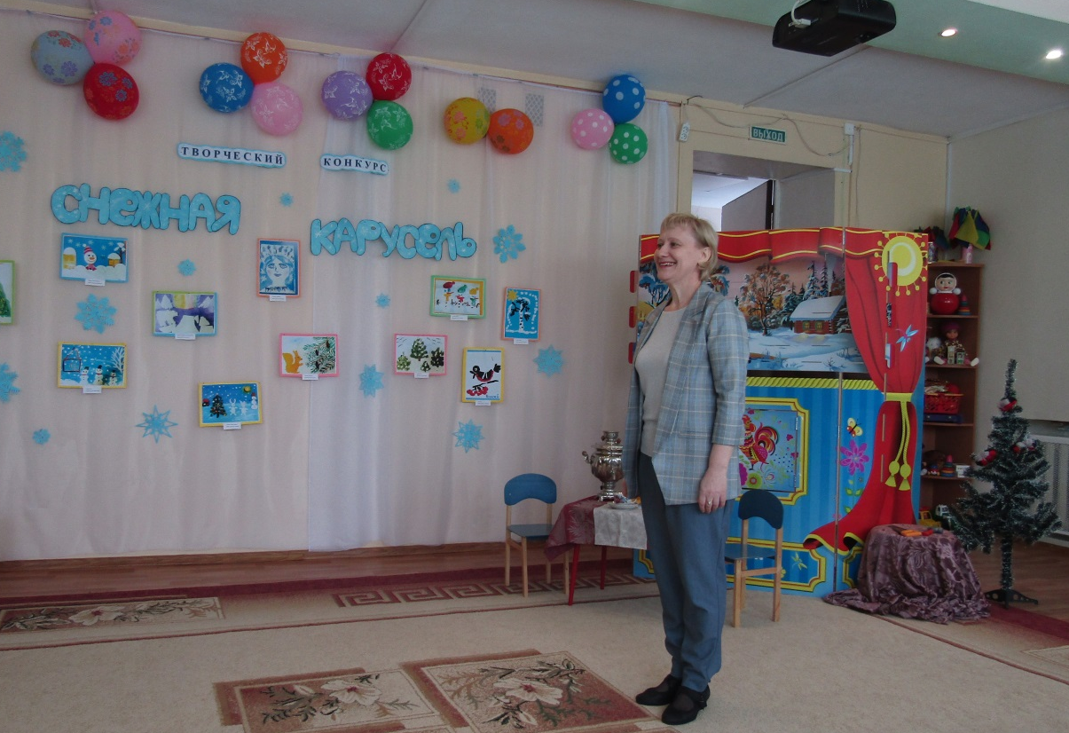
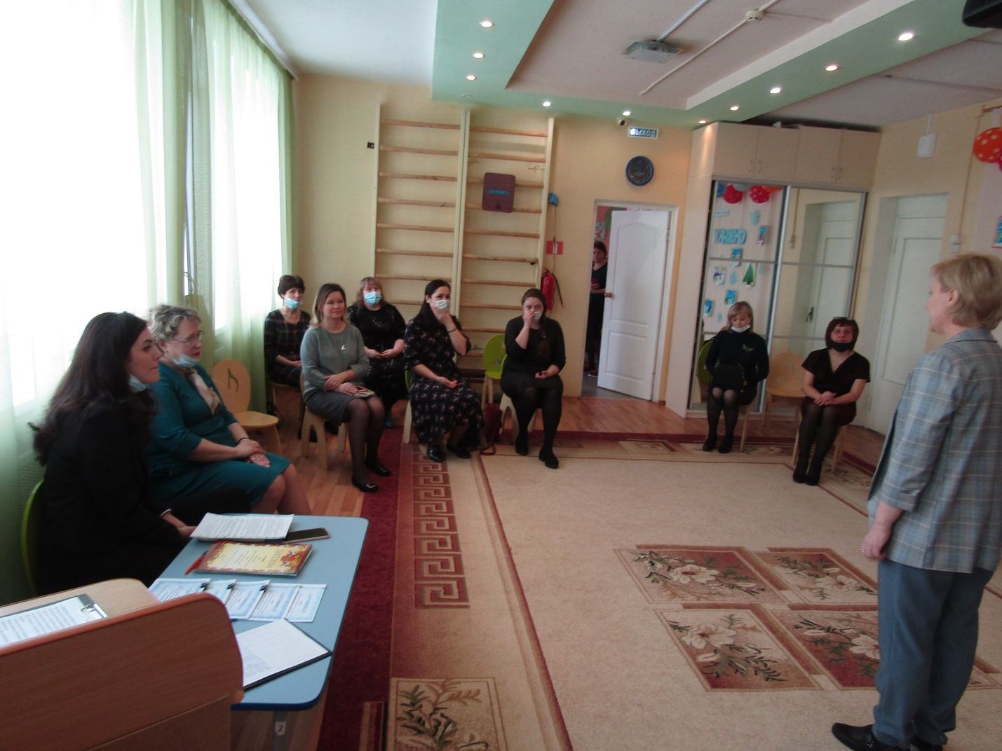
Представителей из 5 образовательных учреждений с улыбкой, стихами и песнями встретили воспитанники нашего детского сада:
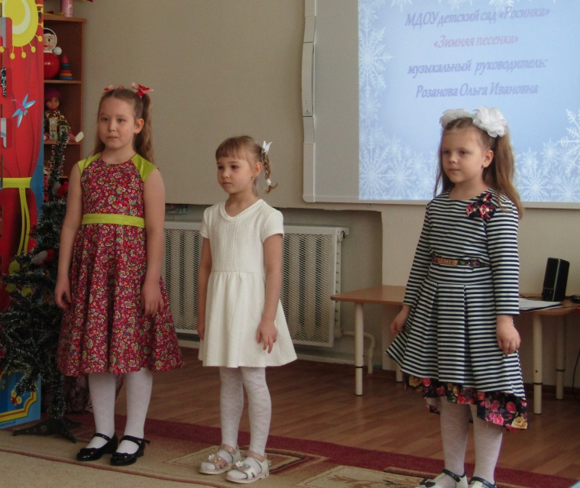

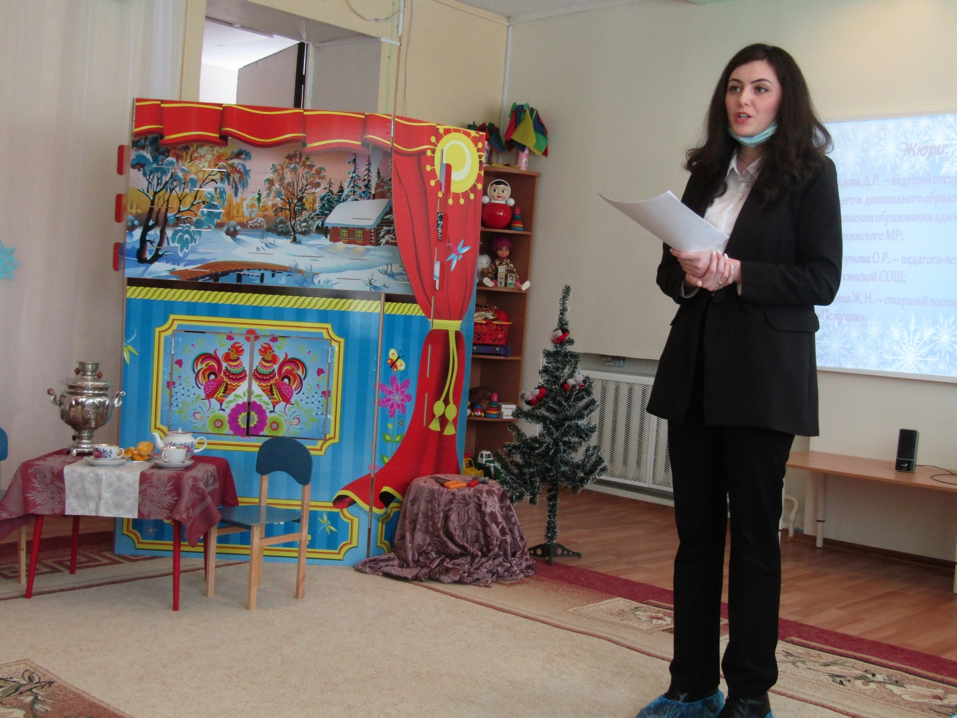
О сложном выборе среди представленных на конкурс работ высказала своё мнение член независимого жюри Асадова Д.Р. – ведущий специалист отдела общего и дошкольного образования управления образования администрации Мышкинского МР.
Номинация «Красочный мир» - самая многочисленная – 27 участников представили работы, выполненные в разных техниках, в том числе и нетрадиционных: это пластилинография, рисование солью и мелом, аппликации из макарон, крупы и камней, ниток.
Дипломы 2-3 степени – воспитанники МДОУ детского сада «Росинка»:
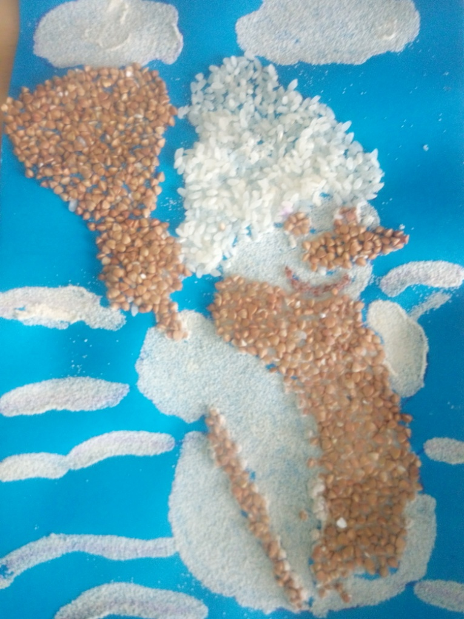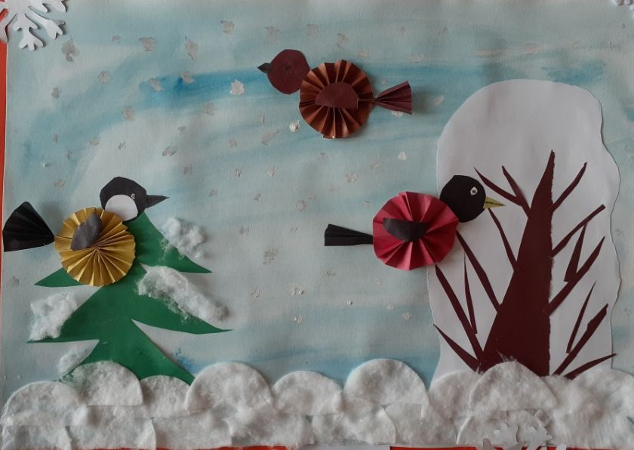

Наши воспитанники и прекрасные артисты : Диплом 1 степени в номинации «Мы артисты» за инсценировку сказки «Заюшкина избушка»
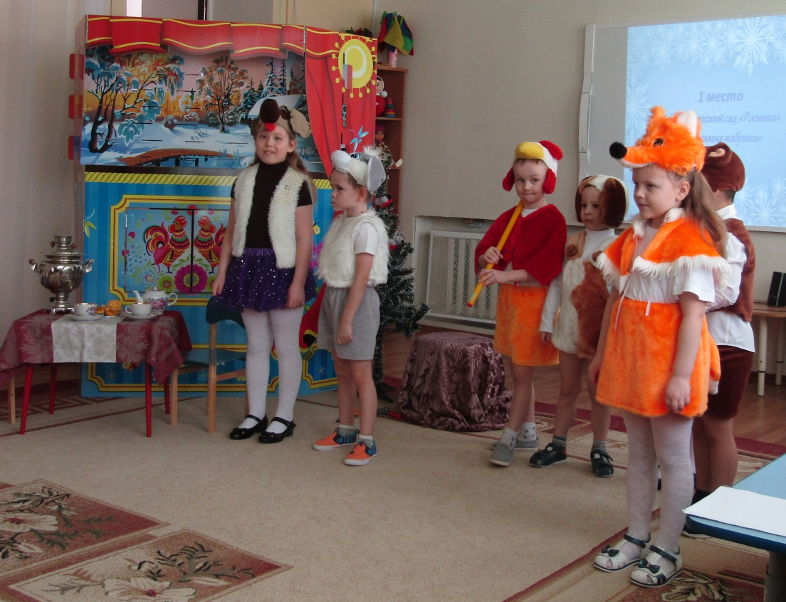
Благодарственными письмам за подготовку участников награждены были все педагоги из всех образовательных учреждений - это воспитатели, учителя-логопеды, педагоги-психологи, музыкальные руководители.
